BÀI VIẾT THÁNG 11
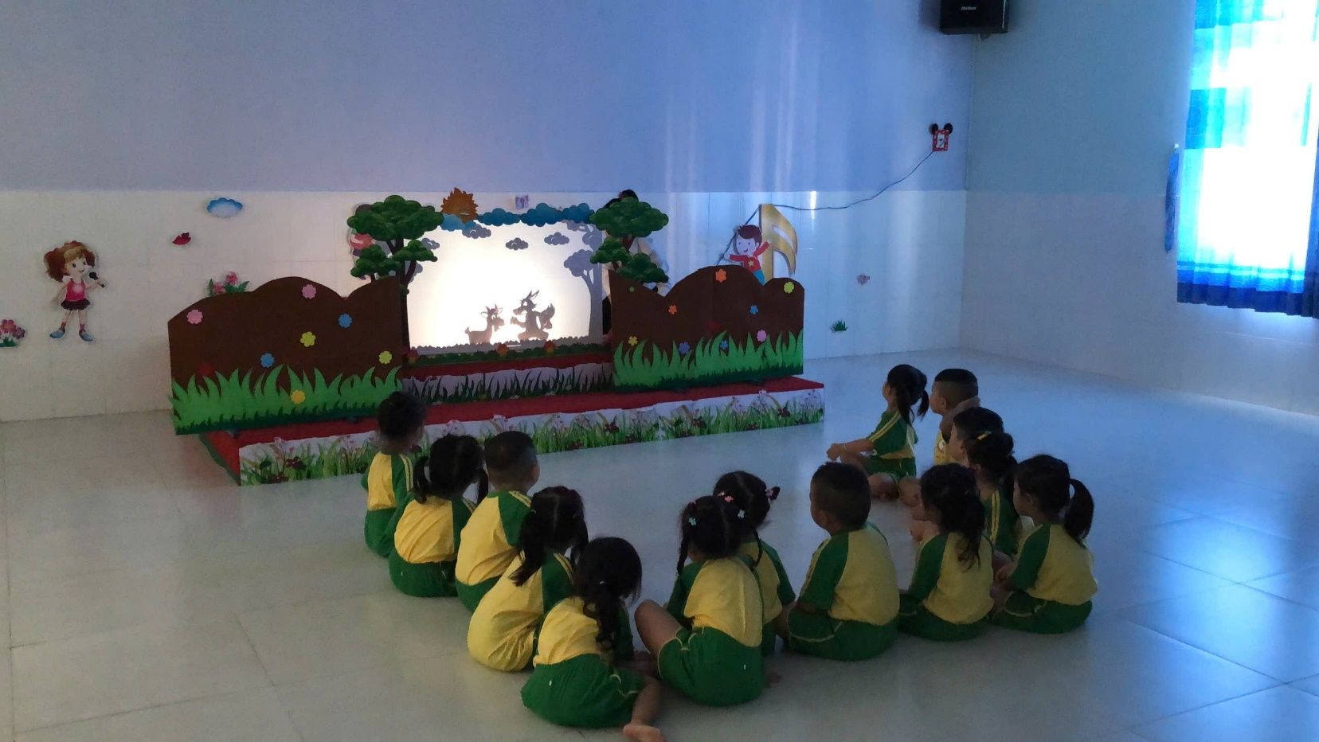
Để tiết phát triển ngôn ngữ trở nên sinh động và hấp dẫn, cô và trò lớp mầm 2 đã tham gia tiết học nghe kể chuyện “Dê trắng và dê đen” qua mô hình kể chuyện bằng bóng và mô hình kể chuyện bằng nhân vật sinh động
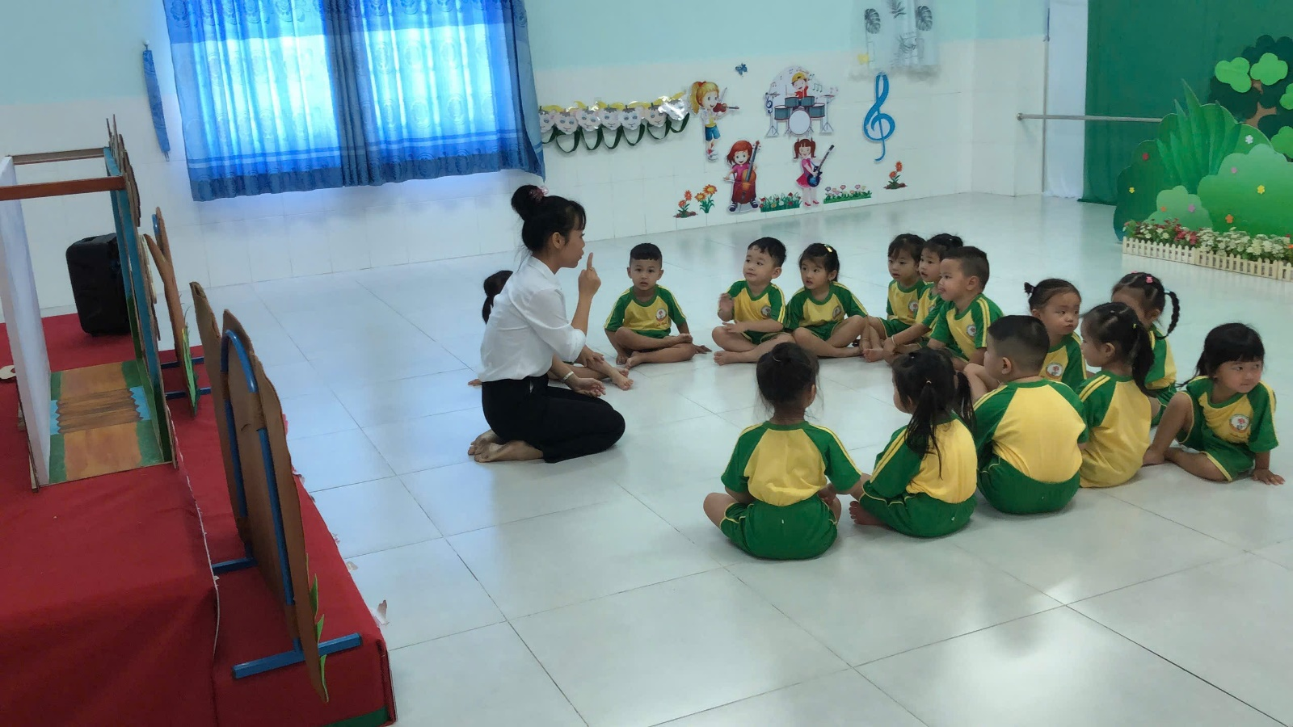
Các bé rất hứng chú và chú ý quan sát toàn bộ câu chuyện. Mô hình giúp các con tập trung chú ý, tư duy tốt và phát triển ngôn ngữ rành mạch, hiểu và trả lời đúng nội dung câu hỏi của cô

Tạo bất ngờ cho bé khi các nhân vật được lộ diện rõ ràng, tăng sự hứng thú và tập trung của bé
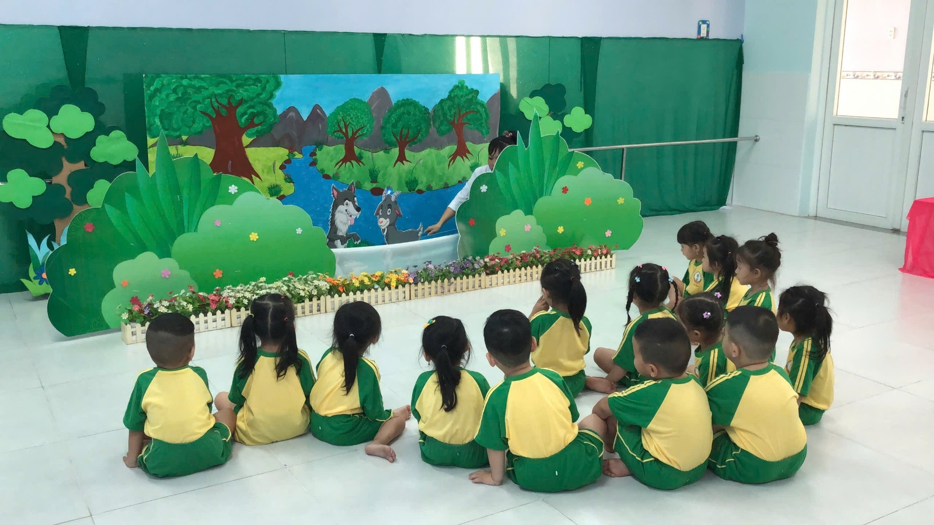
Các bé được nhập vai các nhân vật tạo không khí vui tươi và thoat mái để tất cả các bé đều được phát triển tốt
